**UNIVERSITETI I PRISHTINËS “HASAN PRISHTINA”**

**FAKULTETI I INXHINIERISË ELEKTRIKE DHE KOMPJUTERIKE**

**DREJTIMI I KOMPJUTERIKËS**



**PROJEKTI 1**

**Lënda: Rrjeta Kompjuterike**

**Titulli i Punimit: Projekti 1: Dizajnimi Klient-Server**

**Asistenti i lëndës:** **Studenti:**

Haxhi Lajqi Muhamed Zahiri,  
 ID: 17071410011

Gjilan, Republika e Kosovës

Viti akademik 2018/19

Të dhënat mbi projektin

**Veglat e punimit**  
  
**Windows 10** [Sistemi Operativ]

**Visual Studio 2019 Community Edition** [Vegla/Editori në të cilin janë shkruar dhe testuar programet]

**Materialet e përdorura/Faqet  
  
Computer Networking** [7th Edition] - James F. Kurose, Keith W. Ross

**Fundamentals of Python Programming** – Richard L. Halterman

**W3Schools, StackEnxchange**, **Quora** dhe **AndroidForum**

**Programet**

**KlientiTCP**

**ServeriTCP**

**KlientiUDP**

**ServeriUDP**

**Veprimet/Kërkesat/Metodat**

* **IPADRESA –** *Merr IP-adresën e klientit*
* **NUMRIIPORTIT –** *Merr numrin e portit të klientit*
* **BASHKETINGELLORE –** *Tregon numrin e bashkëtingëlloreve në një tekst*
* **PRINTIMI –** *Rishtyp tekstin e dërguar*
* **EMRIIKOMPJUTERIT –** *Kthen emrin lokal të kompjuterit*
* **KOHA –** *Tregon kohën e serverit*
* **LOJA –** *Kthen 7 numra të rastësishëm ndërmjet vargut [1-49]*
* **KONVERTIMI –** *Bënë shëndërrimin e njësive dhe sasisë së tyre mes vete*
* **FIBONACCI –** *Tregon numrin e N-të të Fibonaccit*
* **PERIMETRIRR –** *Shfaq perimetrin e rrethit me anë të rrezës*
* **SIPERFAQJARR -** *Shfaq sipërfaqen e rrethit me anë të rrezës*

**Forma e shkruar e kërkesave dhe testimi i tyre**

* **IPADRESA**

** **

* **NUMRIIPORTIT**

** **

* **BASHKETINGELLORE**

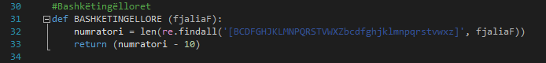



* **PRINTIMI**

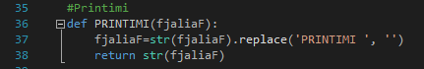 

* **EMRIIKOMPJUTERIT**

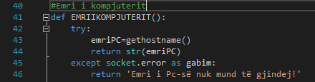 

* **KOHA**

** **

* **LOJA**

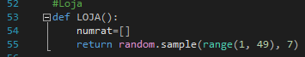 

* **KONVERTIMI**

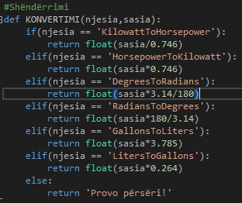



* 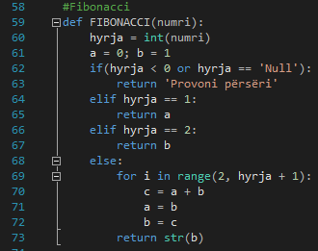**FIBONACCI**



**#Funksionet shtesë**

* **PERIMETRIRR**

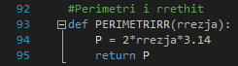



* 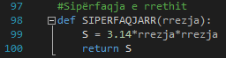**SIPERFAQJARR**



**Testimi/Nisja e Serverit dhe Klientit**

* **Nisja e Serverit**

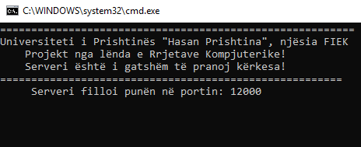

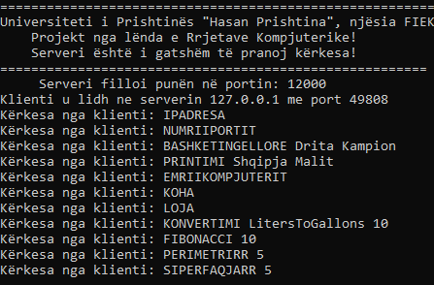

* **Nisja e Klientit**

